向日葵今日动态
2024/12/25 星期三
幼儿在园情况
一、集体活动：专注力活动《小鱼穿衣》
活动目标：
1.锻炼幼儿手眼协调能力，练习双手配合串的动作。
2.培养幼儿动手能力以及专注力。
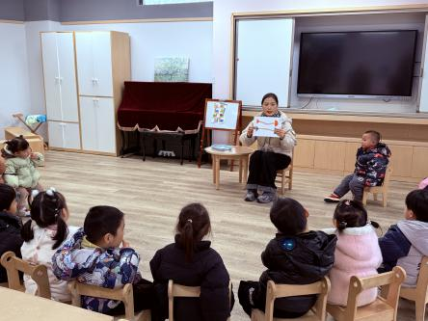 | 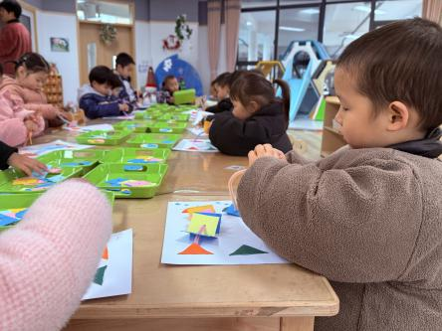 | 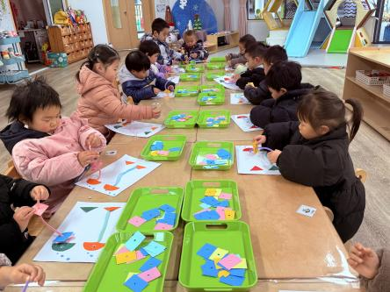
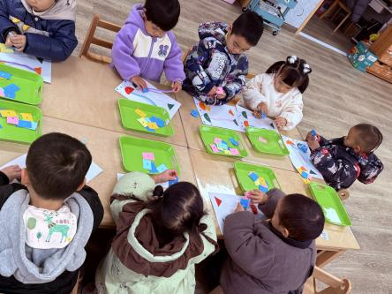 | 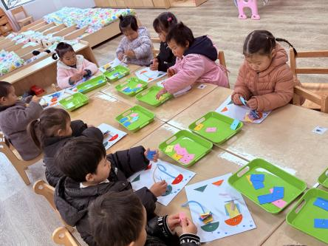 | 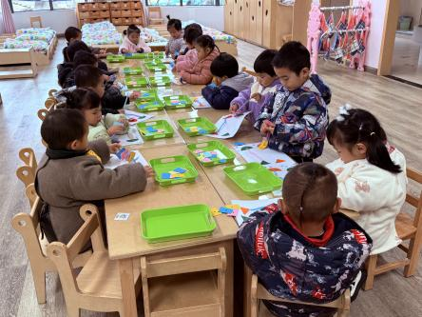

在充满欢乐与探索的托班世界里，又有好玩的新游戏来啦！这次是超有意思的“专注力活动小鱼穿衣”活动。
你们看，那些可爱的小鱼卡片呀，它们就像要去参加一场盛大的海底派对，可还没穿上漂亮的衣服呢。现在呀，就需要宝贝们伸出自己的小手，发挥神奇的专注力，帮小鱼们一件一件地穿上色彩斑斓的衣服。
每一条小鱼身上都有好多小小的孔，就像一个个神秘的小通道，宝贝们要细心地拿着彩绳，穿过这些小孔，给小鱼披上漂亮的“外衣”。在这个过程中，宝贝们的小眼睛得紧紧盯着，小手也要稳稳的呢，这可是锻炼专注力的好机会呀！
通过玩这个有趣的游戏，宝贝们不仅能感受到帮助小鱼变美的快乐，还能让自己变得更专注，就像小魔法师一样，一点点提升自己的本领。

二、感受圣诞氛围
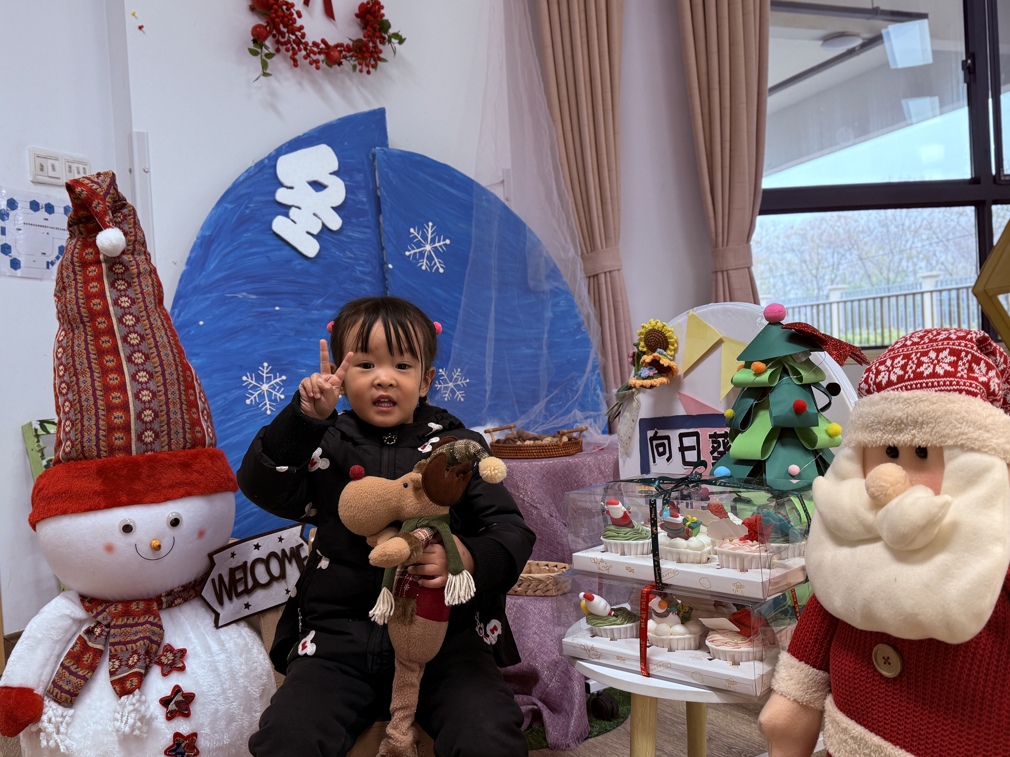 | 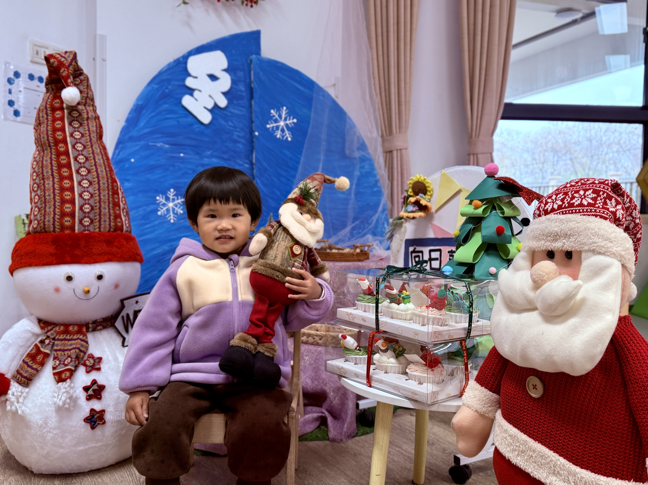 | 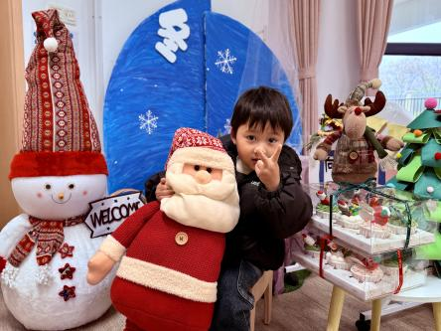
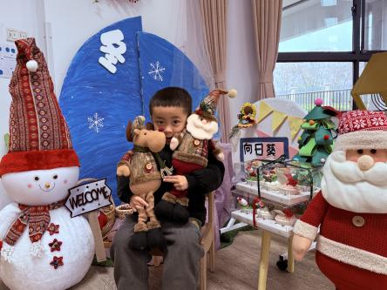 | 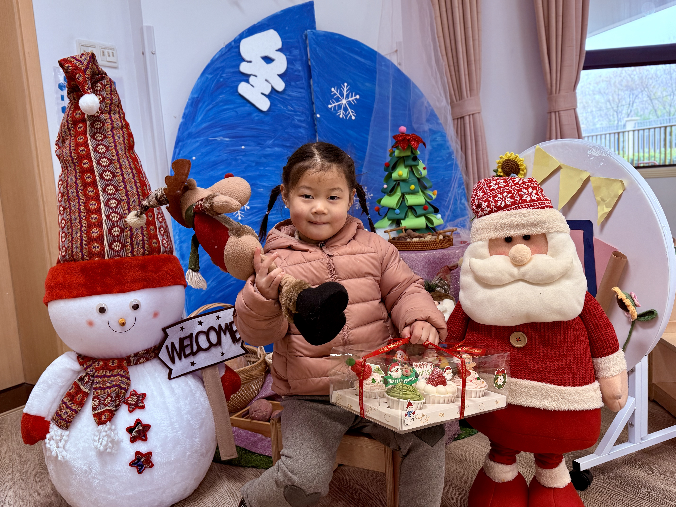 | 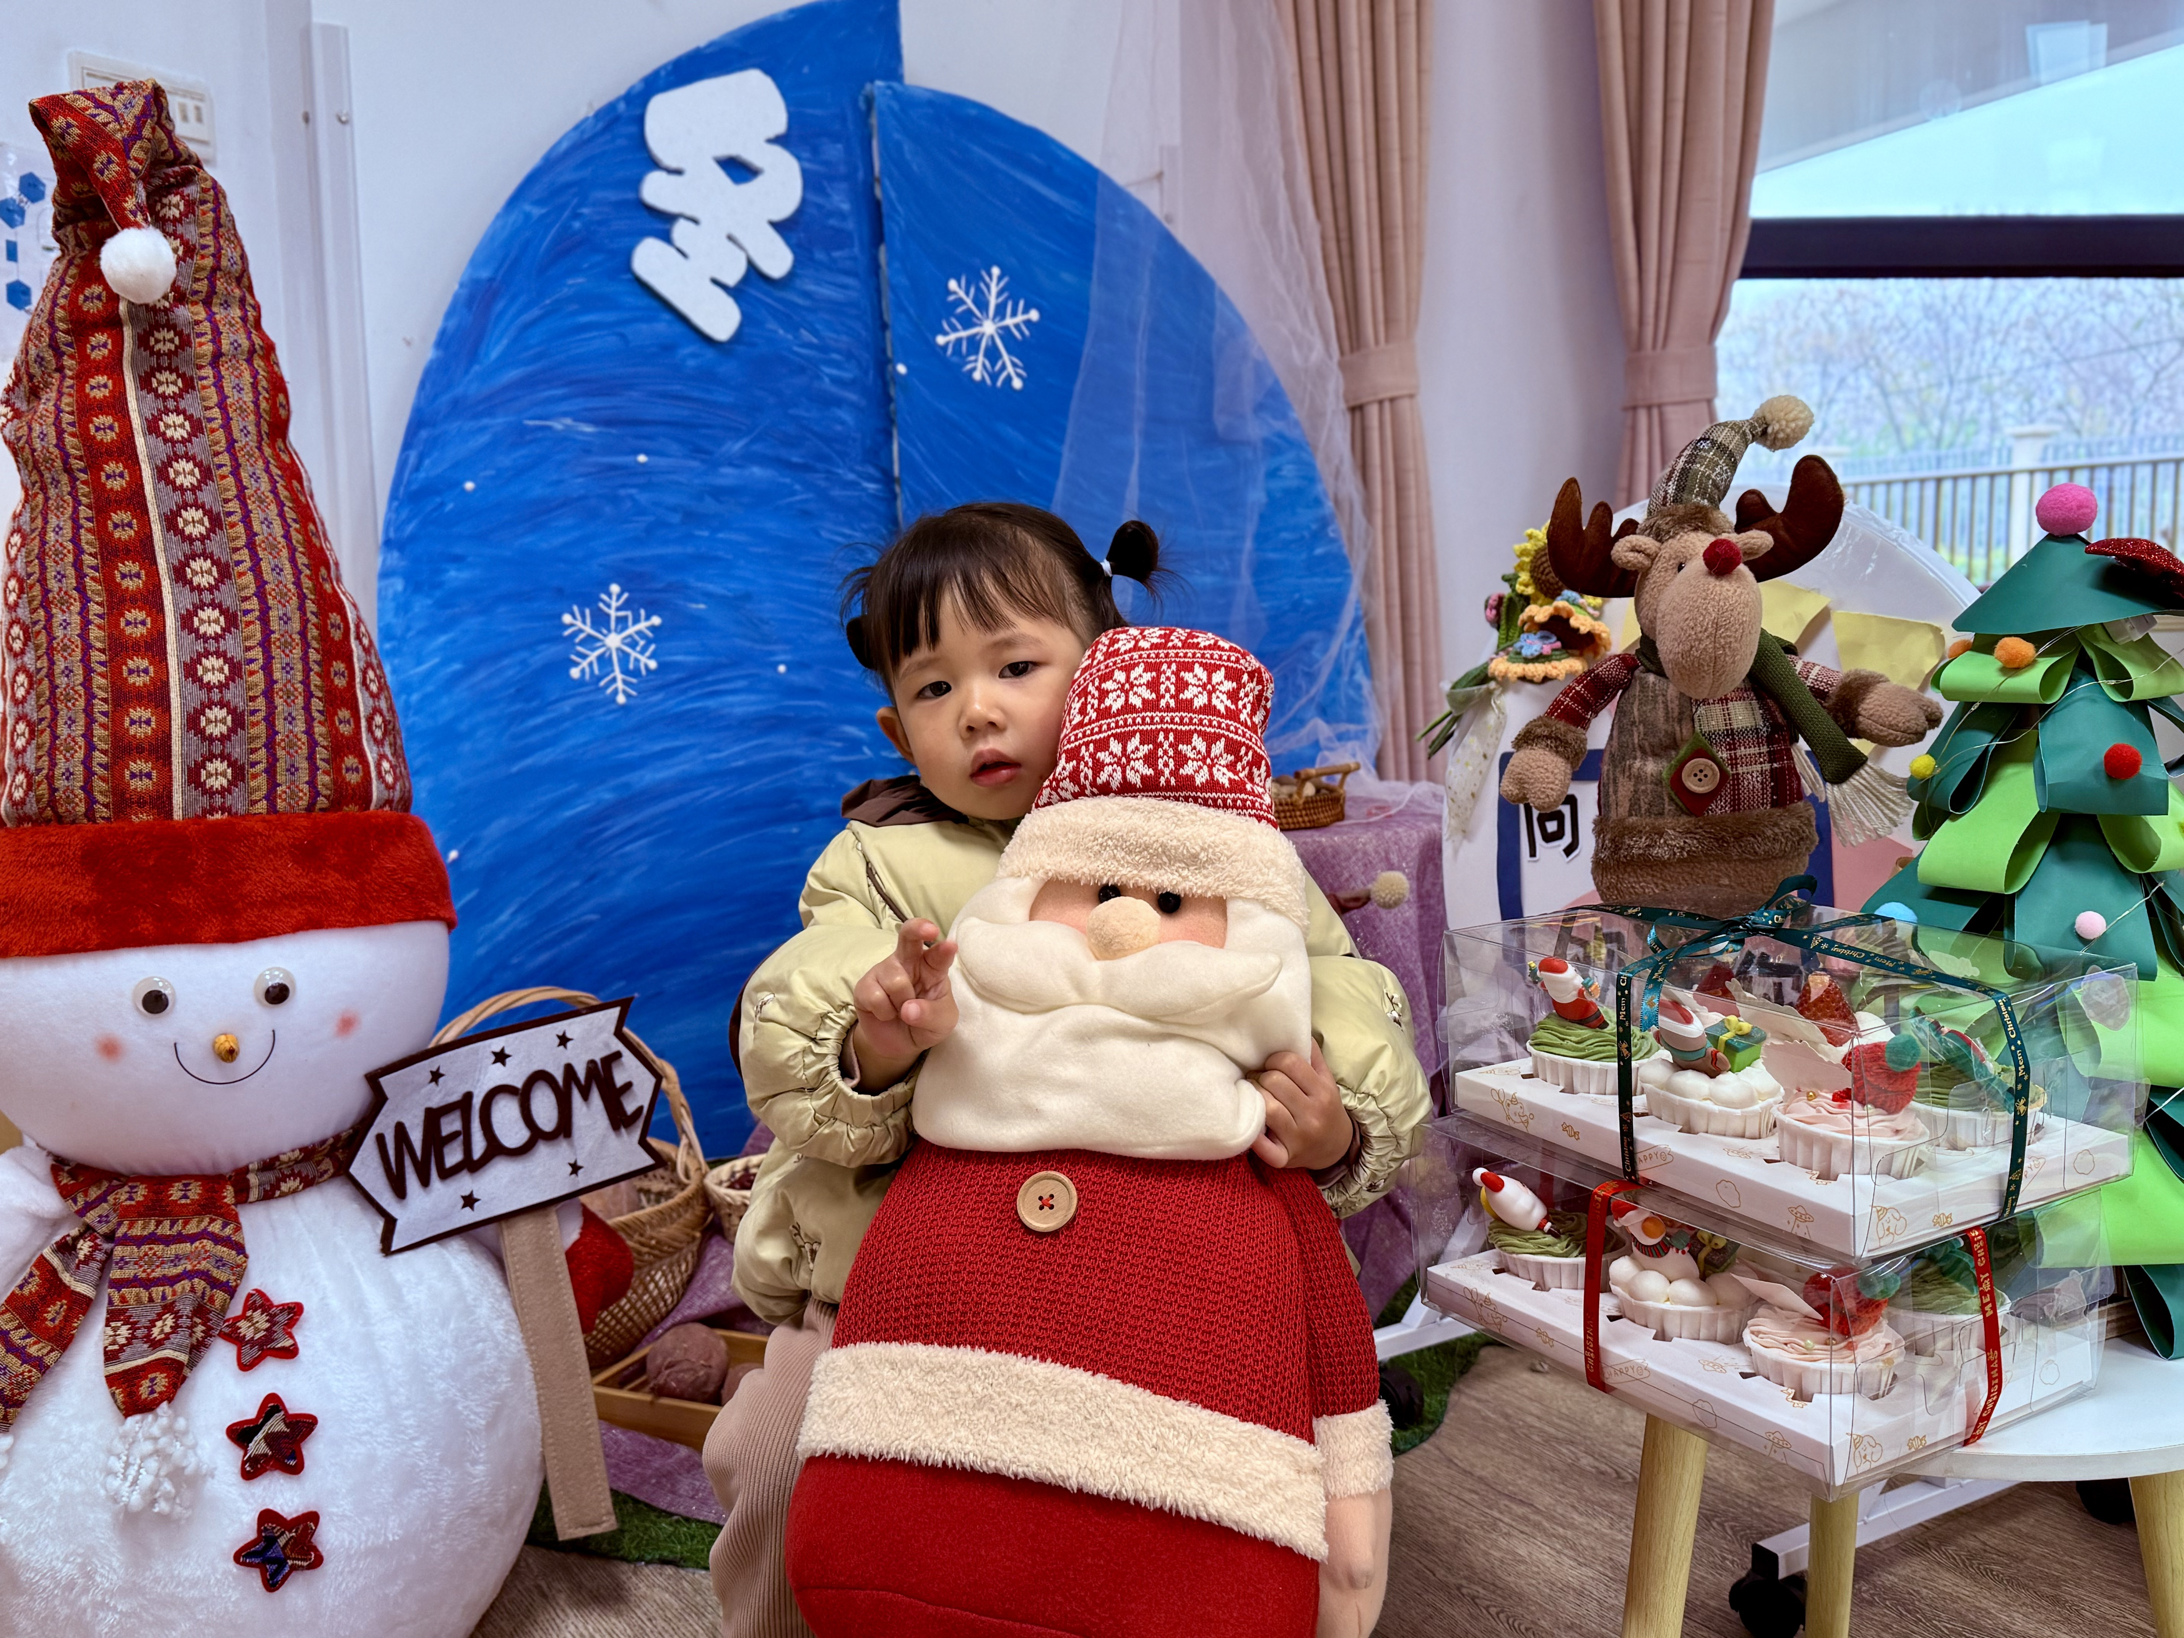

叮叮当，叮叮当，铃儿响叮当！又到了一年一度的圣诞节。孩子们看到教室小景里的圣诞老人和雪娃娃就忍不住的想摸一摸、抱一抱。同时也要感谢小汤圆和小可乐的妈妈为所有的宝宝准备的圣诞节该有的仪式感--圣诞小蛋糕和圣诞盲盒，孩子们真是太幸福了。孩子们的分享意识也越来越强了呢！~

三、今日餐点
早上：鲜牛奶、橙心橙意蛋糕
中午：茄汁三文鱼烩面、玉米排骨汤
下午：紫菜鲜肉小馄饨、草莓、蓝莓

